Ұзақ мерзімді жоспардың тарауы: |  |  |  |  | Мектеп: С.Бердіқұлов атындағы ОМ
Күні: |  |  |  |  | Мұғалімнің аты-жөні: Тұрғанбек Айтолқын Сұлтанқызы
Сынып: 9 |  |  |  |  | Қатысқандар: |  | Қатыспағандар:
Сабақтың тақырыбы |  |  | Aдам генетикасын зерттеу әдістері
Осы сабақта қол жеткізілетін оқу мақсаттары (оқу бағдарламасына сілтеме) |  |  | 9.2.4.9 адам генетикасын зерттеудің негізгі әдістерін сипаттау
Сабақтың мақсаты |  |  | 1. Барлық оқушы : Адам генетикасын зерттеудің негізгі әдістерін түсіндіреді  2.Көпшілік оқушы: Адам генетикасының зерттеу әдістерін жіктейді, салыстырады .  3.Кейбір оқушылар: Генеалогиялық шежіренің маңыздылығын талдайды
Бағалау критерийі |  |  | Адам генетикасын зерттеу әдістерін анықтайды  Адам генетикасының зерттеу әдістеріне талдау жасайды  Генеалогиялық шежіренің маңыздылығын түсіндіреді
Тілдік мақсаттар |  |  | Негзігі сөздер мен тіркестер : Адам генетикасы , генеологиялық , егіздік ,цитогенетикалық , иммунологиялық, биохимиялық ,популяциялық – статистикалық әдістерді ауызша және жазбаша сипаттайды.
Құндылықтарға баулу |  |  | «Мәңгілік ел» жалпыұлттық идеясына сүйене отырып , еңбек және шығармашылық , ынтымақтастық, өмір бойы білім алу , салауатты өмір салтын ұстану
Пәнаралық байланыс |  |  | Химия (нәруыз фермент ), тарих (адамның әртүрлі типтегі тұқымқуалау белгілерін көрсететін шежіресі)
Алдыңғы білім |  |  | 7- сынып,10 –бөлім. Тұқымқуалаушылық және өзгергіштік.  9-сынып &38 қайталау .
Сабақ барысы
Сабақтың жоспарланған кезеңдері | Сабақтағы жоспарланған жаттығу түрлері |  |  |  |  |  |  | Ресурстар
Сабақтың басы  3 мин  5 мин | Ұйымдастыру.Психологиялық ахуал тудыру. "Жарқыраған күн" арқылы бүгінгі сабаққа жақсы көңіл- күй тілеу. Топқа бөлу: "Жарқыраған күн сәулесі" шуақтарында жазылған сөздер үш түсті болады .  "Зымыран сұрақтар" әдісі .  1.Кодоминирлеу дегеніміз не ?  2.Доминирлеудің неше типі бар ,соларды ата ?  3.Адамда неше қан тобы бар , соларға анықтама бер?  4.Қан топтарының жүйесін атаңдар ?  5.Резус - фактор дегеніміз не ?  6.Резус конфликт қаупін төмендетудің заманауи әдісін атаңдар.  Оқушылармен бірлесіп оқу мақсатын ашу.
5 мин  7 мин  8 мин  7 мин | Жаңа тақырыпты ашу : Оқушыларға "Адам генетикасын зерттеу әдістері" тақырыбында мәтін беріледі.  Презентация "Адам генетикасын зерттеу әдістері» көрсетіледі.  Жоғарыда көрсетілген материалдарды пайдаланып №1,2 тапсырманы орындаңыз.  1 тапсырма . "Суреттер сөйлейді" әдісі ( ТЖ)  Әр топ мүшесі 2 сурет таңдайды . Суретке мұқият қараңыз, ортада талқыла, адам генетикасын зерттеу әдістерін анықтаңыз, ерекшелтерін ажыратаңыз .  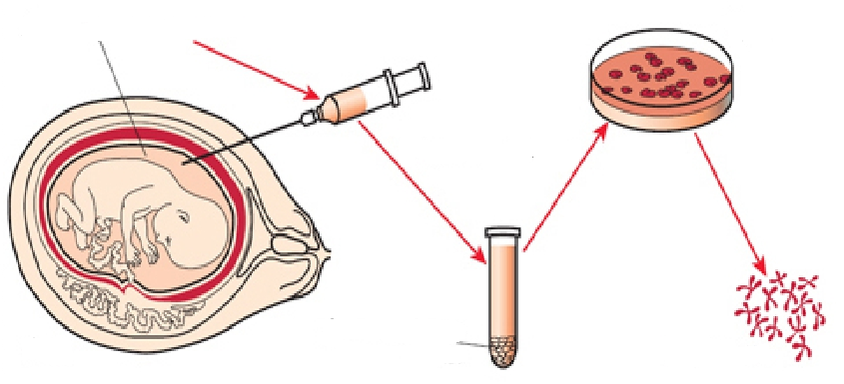  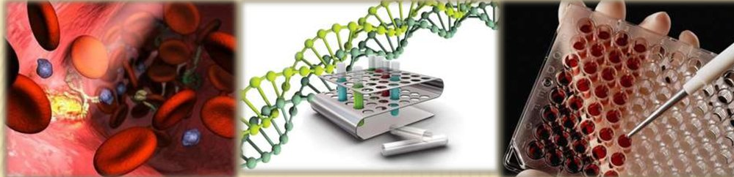  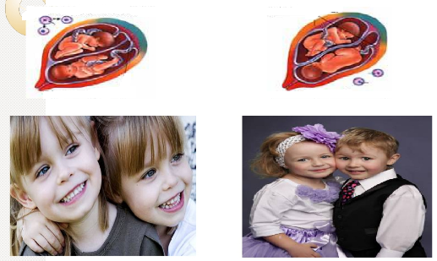  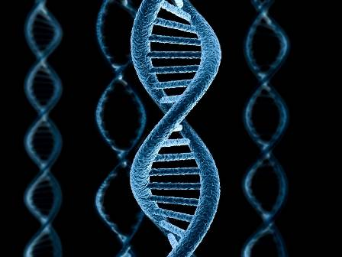  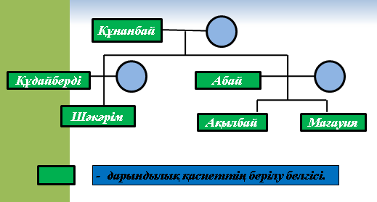  Дескриптор :  - Адам генетикасын зерттеудің әдістерін анықтайды  - Ерекшеліктерін ажыратады  ҚБ: «Екі жұлдыз ,бір тілек» әдісі  2 тапсырма . "Кесте толтыру" әдісі . (Ж)  Адам генетикасының зерттеу әдістеріне талдау жасаңыз, ерекшелігін анықтап жазыңыз  Әдісі Қызметі Ерекшеліктері Мысал келтір  .  Дескриптор :  -Генетикалық әдістерді жіктеп жазады  -Зерттеу әдісінің қызметін анықтайды  -Ерекшелігін кестеге жазады  -Мысалдар келтіреді  ҚБ : "Көршінді тексер"  3 тапсырма . "Еркін әңгіме" әдісі (ТЖ)  «Теріңді өзгертсең де , тегінді өзгерте алмайсың» тақырыбында эссе жазу .  Дескриптор :  -Тұқымқуалау себептерін түсіндіріп жазады  -Адамның жақсы, жаман қасиеттерінің тұқымқуалауына мысалдар келтіреді  -Қан топтарының тұқымқуалауын шежіремен қорытындылайды  ҚБ: «Мадақтау» (Жарайсың, керемет ,сенің қолыннан келеді т.б) |  |  |  |  |  |  | Қосымша 1  https://ppt-online.org/322107  https://www.google.com/search?q=%D0%B5%D0%B3%D1%96%D0%B7%D0%B4%D1%96%D0%BA+%D3%99%D0%B4%D1%96%D1%81&source=lnms&tbm=isch&sa=X&ved=0ahUKEwiVvtbv3v7gAhUL06YKHXEgDjoQ_AUIDigB&biw=1693&bih=849#imgdii=WxDIkcv2vbbkwM:&imgrc=ClD31VioIhSGOM:  https://www.google.com/search?q=%D0%B0%D0%B4%D0%B0%D0%BC+%D0%B3%D0%B5%D0%BD%D0%B5%D1%82%D0%B8%D0%BA%D0%B0%D1%81%D1%8B%D0%BD+%D0%B7%D0%B5%D1%80%D1%82%D1%82%D0%B5%D1%83+%D3%99%D0%B4%D1%96%D1%81%D1%82%D0%B5%D1%80%D1%96&source=lnms&tbm=isch&sa=X&ved=0ahUKEwiB5sbz3_7gAhWN1aYKHSHgCfQQ_AUIDigB&biw=1693&bih=849#imgrc=atGBB2JaRffNeM:  https://www.google.com/search?q=%D0%B0%D0%B4%D0%B0%D0%BC+%D0%B3%D0%B5%D0%BD%D0%B5%D1%82%D0%B8%D0%BA%D0%B0%D1%81%D1%8B%D0%BD+%D0%B7%D0%B5%D1%80%D1%82%D1%82%D0%B5%D1%83+%D3%99%D0%B4%D1%96%D1%81%D1%82%D0%B5%D1%80%D1%96&source=lnms&tbm=isch&sa=X&ved=0ahUKEwj1neKY4P7gAhVyqYsKHbZQDa0Q_AUIDigB&biw=1693&bih=849#imgrc=hF_LA41LFhnVDM:  Кесте  https://www.google.com/search?q=%D0%B0%D0%B4%D0%B0%D0%BC+%D0%B3%D0%B5%D0%BD%D0%B5%D1%82%D0%B8%D0%BA%D0%B0%D1%81%D1%8B%D0%BD+%D0%B7%D0%B5%D1%80%D1%82%D1%82%D0%B5%D1%83+%D3%99%D0%B4%D1%96%D1%81%D1%82%D0%B5%D1%80%D1%96&source=lnms&tbm=isch&sa=X&ved=0ahUKEwj1neKY4P7gAhVyqYsKHbZQDa0Q_AUIDigB&biw=1693&bih=849#imgdii=ebG373lvbKXalM:&imgrc=0-esr6eAfYOkSM:  https://www.google.com/search?biw=1693&bih=849&tbm=isch&sa=1&ei=H8eIXMzTOLH4qwHhwr-oDA&q=%D0%B8%D0%BC%D0%BC%D1%83%D0%BD%D0%BE%D0%BB%D0%BE%D0%B3%D0%B8%D1%8F%D0%BB%D1%8B%D2%9B+%D3%99%D0%B4%D1%96%D1%81&oq=%D0%B8%D0%BC%D0%BC&gs_l=img.1.1.35i39l2j0l6j0i67j0.6779.54724..56553...0.0..0.285.708.0j1j2......4....1..gws-wiz-img.....0.cSUjUUX1tjk#imgrc=XDsp_LsTSQqG3M:
Сабақтың соңы  5 мин | 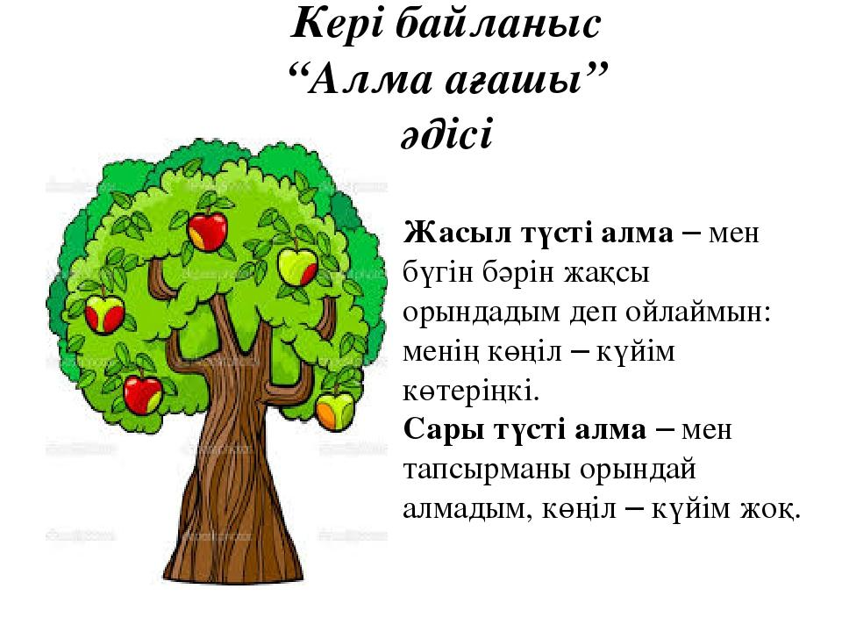  Кері байланыс :  Үй тапсырмасы :  1. Хромосомалық өзгеруіне байланысты болатын ауруларға түсінік беріңдер  2. Ұлы тұлғалардың тұқымқуалау қасиеттеріне мысал келтіріп, жаз.  3.Өз шежіреңді құрастыр |  |  |  |  |  |  | Стикерлер  https://www.google.com/search?q=%D0%B0%D0%BB%D0%BC%D0%B0+%D0%B0%D2%93%D0%B0%D1%88%D1%8B+%D3%99%D0%B4%D1%96%D1%81%D1%96&rlz=1C1VSNG_enKZ791KZ791&source=lnms&tbm=isch&sa=X&ved=0ahUKEwiR-qLf4f7gAhU3w8QBHbTuBjkQ_AUIDigB&biw=1693&bih=849#imgrc=fUGuHv0RVVR6GM:
Саралау – Сіз қандай тәсілмен көбірек қолдау көрсетпексіз? Сіз басқаларға қарағанда қабілетті оқушыларға қандай тапсырмалар бересіз? |  |  |  | Бағалау – Сіз оқушылардың материалды игеру деңгейін қалай тексеруді жоспарлап отырсыз? |  | Денсаулық және қауіпсіздік техникасын сақтау
Тапсырма арқылы саралау .  Себебі , оқушыларды ынталандыру мақсатында , өнім арқылы сараладым .  Үй тапсырмасын саралау тәсілін пайдаландым,себебі бұл тапсырмалар барлық оқушыларға нәтижиелі , оқушылардың қажеттіліктерін қанағаттардыру, ойларын ашық ,еркін жеткізеді. |  |  |  | Бағалау үшін ҚБ –дың әдіс тәсілдерін оқу мақсатына сай пайдаландым.  1. "Екі жұлдыз , бір тілек" сыңдарлы ұсыныс айта алады,  қолдау көрсете алады.  2 ."Көршіңді тексер" әдісін жанындағы оқушымен диаологқа түсу арқылы бір –бірін бағалап ,толықтырады .  3."Мадақтау " оқудың ілгерлеуіне мүмкіндік жасайды.  . |  | Денсаулық сақтау технологиялары.  Осы сабақта қолданылатын  Қауіпсіздік техникасы ережелерінің  Партада дұрыс отыру ережесін сақтау
Сабақ бойынша рефлексия  Сабақ мақсаттары немесе оқу мақсаттары шынайы, қолжетімді болды ма?  Барлық оқушылар оқу мақсатына қол жеткізді ме? Егер оқушылар оқу мақсатына жетпеген болса, неліктен деп ойлайсыз? Сабақта саралау дұрыс жүргізілді ме?  Сабақ кезеңдерінде уақытты тиімді пайдаландыңыз ба? Сабақ жоспарынан ауытқулар болды ма және неліктен? |  | Бұл тарауды сабақ туралы рефлексия жасау үшін пайдаланыңыз. Сол бағандағы өзіңіз маңызды деп санайтын сұрақтарға жауап беріңіз.
 |  | Оқушылардың білімін бағалау сабақтың барлық кезеңінде жүзеге асырылады.
Жалпы бағалау

Сабақта ең жақсы өткен екі нәрсе (оқыту мен оқуға қатысты)?
1:

2:

Сабақтың бұдан да жақсы өтуіне не оң ықпал етер еді (оқыту мен оқуға қатысты)?
1:

2:

Осы сабақтың барысында мен сынып туралы немесе жекелеген оқушылардың жетістіктері/ қиыншылықтары туралы нені анықтадым, келесі сабақтарда не нәрсеге назар аудару қажет?

Қосымша 1. Тапсырма 1,2. https://bilimainasy.kz

Aдам генетикасын зерттеу әдістері
Генетика ғылымы қарастыратын тұқым қуалаушылық пен өзгергіштіктің барлық заңдылықтары адамға да тән болып есептеледі.Адамның тұқым қуалаушылығын зерттеу әдістері
Генеологиялық әдіс
Цитогенетикалық әдіс
Егіздік әдіс
Онтогенетикалық әдіс
Популяциялық әдіс
Биохимиялық әдіс
Генеологиялық әдіс
Бұл әдістің негізінде адамда болатын түрлі белгілер мен қасиеттердің немесе аурулардың тұқым қуалауын оның шыққан тегіне қарай зерттеу жатады.
Цитогенетикалық әдіс
Бұл әдіспен сау немесе ауру адамның кариотипіне (хромосома жиынтығына) цитогенетикалық талдау жасалады.
Популяциялық әдіс – жекелеген гендердің немесе хромосомдық өзгерістердің адам популяциясына таралуын зерттейді.
Егіз болып туу адам баласында жиі кездесетін құбылыс. Олардың екі түрі болады:бір жұмыртқалық және әр жұмыртқалық.
Биохимиялық әдіс Жалпы адамда болатын түрлі тұқым
қуалайтын өзгерістер клеткадағы зат алмасудың бұзылуына тікелей байланысты.

